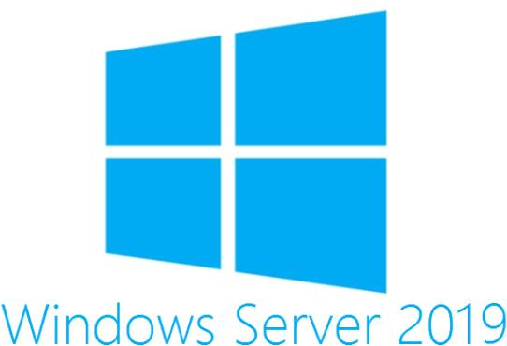

OLOD WINDOWS SERVER II SEMESTER 1

PORTFOLIO DRÉ VANHOUCKE (G3B)

Inhoud

1. Virtuele machines 3

2. Domeingegevens 5

3. Gebruikers 6

4. Scope 6

5. Netwerkdiagram 7

# Virtuele machines

1. **Zeus**  
   OS: Windows Server 2019 Desktop Experience  
   Roles: Active Directory + DHCP + Primary DNS   
    + Remote Access (Routing)

Recources: vCPU: 2 cores  
 vRAM: 4GB  
 vDisk: 75GB  
IP: 192.168.22.254/24

|  |
| --- |
| Argumentatie:  Deze 4 functies worden samengenomen daar dit de core functies van het netwerk zijn.  Deze virtuele machine heeft 2 netwerkinterfaces. Één voor het intern netwerk (LAN) en een NAT adapter voor de verbinding naar het internet (WAN). De Remote Access rol voorziet de routing tussen deze twee netwerken. Vandaar dat deze server de default gateway van het netwerk is en deze het IP-adres .254 heeft.  Deze centrale server is ook verantwoordelijk voor twee andere belangrijke netwerkfuncties namelijk DNS en DHCP. Zo is deze server verantwoordelijk voor het toekennen van een IP-adres aan de clients, vertaling van domeinnamen naar IP-adressen en dan de routing tot buiten het netwerk. Door het samennemen van deze diensten verlagen we de latency en verbeteren we de samenwerking tussen de diensten die nodig zijn voor internettoegang.  Als laatste is deze virtuele machine ook de Active Directory Domain Controller. Deze rol werkt sterk samen met de DNS die ook op deze machine draait en is ook een core functie. Een andere reden waarom deze samengenomen worden is omdat het een vereiste is bij de technische vereisten.  Voor de centrale server wordt gekozen voor de Desktop Experience omdat dit gemakkelijk en efficiënt is voor het beheer.  Microsoft raadt op hun learn pagina 1 core, 2GB RAM en 32GB opslag aan als minimum voor de Desktop Experience van Windows server. Aangezien er wat grotere rollen geïnstalleerd worden en we geen bottleneck op deze centrale server willen wordt er gekozen voor 2 cores, 4GB vRAM en 50GB opslag voor gebruikers en DNS cache.  Uiteraard zal in een latere fase geëvalueerd worden of deze resources volstaan. |

1. **Apollo**

OS: Windows Server 2019 Headless

Roles: Certificate Authority + Secondary DNS

Recources: vCPU: 1 core  
 vRAM: 1GB  
 vDisk: 50GB  
IP: 192.168.22.253/24

|  |
| --- |
| Argumentatie:  Microsoft raadt op hun learn pagina 1 core, 512MB RAM en 32GB opslag aan voor de headless versie van Windows server 2019. Aangezien dit vrij lichte rollen zijn wijzen we 1 core toe aan deze virtuele machine. Er wordt wel gekozen voor 1GB RAM voor een homogene verdeling van de resources en 50GB opslag omdat 32GB als een minimum gezien wordt. |

1. **Artemis**

OS: Windows Server 2019 Headless

Roles: IIS + SQL server -> webserver + database opslag

Recources: vCPU: 1 cores  
 vRAM: 2GB  
 vDisk: 100GB

IP: 192.168.22.252/24

|  |
| --- |
| Argumentatie:  De web server ISS en de database SQL server worden samengenomen omdat deze vaak samen gebruikt worden. Er wordt gekozen voor iets hogere resources dan de aanbevolen minimum om de gebruiker een snelle respons te geven.  Aan deze virtuele machine wordt 100GB opslag toegewezen aangezien hedendaagse websites en webapplicaties over veel media beschikken. Ook kan er veel in de database opgeslagen worden. |

1. **Hermes**

OS: Windows Server 2019 Headless

Roles: Exchange -> mail server  
Recources: vCPU: 4 cores  
 vRAM: 8GB  
 vDisk: 100GB

IP: 192.168.22.251/24

|  |
| --- |
| Argumentatie:  Windows raadt heel hoge resources aan om Exchange te draaien. Ze raden 8 cores en 128 GB RAM aan. In onze opstelling is dit niet haalbaar. Er wordt gekozen voor 4 cores en 8GB RAM. Op fora wordt gezegd dat dit goed werkt. Het duurt lang om op te starten en loopt soms vast maar draait daarna wel stabiel. Uiteraard zal dit ook in een latere fase geëvalueerd worden. |

1. **Client**

OS: Windows 10

Recources: vCPU: 2 cores

vRAM: 4GB

vDisk: 50GB

IP: 192.168.22.101/24

|  |
| --- |
| Argumentatie:  De minimum requirement voor Windows 10 zijn volgens Microsoft 1 core, 1GB RAM en 20GB opslag. We kiezen echter voor een realistisch systeem dat in de praktijk kan voorkomen. Een gemiddelde, iets goedkopere laptop binnen de bedrijfswereld beschikt over een i3 met 2 cores en 4GB RAM. |

|  |  |  |  |  |  |  |
| --- | --- | --- | --- | --- | --- | --- |
| **naam** | **OS** | **rol** | **recources** | | | **IP (192.168.22.x)** |
| **vCPU (cores)** | **vRAM (GB)** | **vDisk (GB)** |
| Zeus | Win Server 2019 Desktop Experience | AD + DHCP + Prim DNS + Remote Access (Routing) | 2 | 4 | 75 | 254 |
| Apollo | Win Server 2016 Headless | CA + sec DNS | 1 | 1 | 50 | 253 |
| Artemis | IIS + SQL | 1 | 2 | 100 | 252 |
| Hermes | Exchange | 4 | 8 | 100 | 251 |
| Client | Windows 10 Education | Client | 2 | 4 | 50 | 101 |

# Domeingegevens

Domein: WS2-2223-dre.hogent  
Forest functional level: Windows Server 2019  
Forest functional level: Windows Server 2019

# Gebruikers

* Peter Griffin [Management]
* Stewie Griffin [IT]
* Joe Swanson [Accounting]
* Glenn Quagmire [Accounting]
* Lois Griffin [Management]
* Brian Griffin [IT]
* Cleveland Brown [HR]
* Meg Griffin [Sales]
* Chriss Griffin [Sales]

# Scope

* AD
  + Beheer gebruikers
* DNS
  + Forward en reverse zone
  + Elk toestel A- en PTR-records
  + Record voor IIS: https://www.ws2-dre.hogent (ook bij scope IIS)
* DHCP
  + Elke client automatisch IP-adres (101 > 150)
  + Relevante opties: gateway, DNS, domeinnaam, …
* CA
  + Beheer certificaten voor gebruikers
  + Beheer certificaten voor toestellen
  + Automatisch vertrouwt door alle toestellen
  + Certificaat voor intranet website (ook bij scope IIS)
* IIS
  + Hosting intranet website: zelf simpele pagina
  + https via certificaat CA (ook bij scope CA)
  + bereikbaar via https://www.ws2-dre.hogent (ook bij scope DNS)
* SQL
  + Bruikbaar door AD gebruikers
  + Dummy database
  + Management tools via client
* Exchange
  + Elke gebruiker AD een mailbox
  + Mails versturen/ontvangen binnen domein
  + Bereikbaar via mail-app en Outlook Web App (OWA)
* Windows 10 clients
  + Beheer infrastructuur (server tools)
  + Client rol (mails versturen, SQL management tools, …)

# Netwerkdiagram

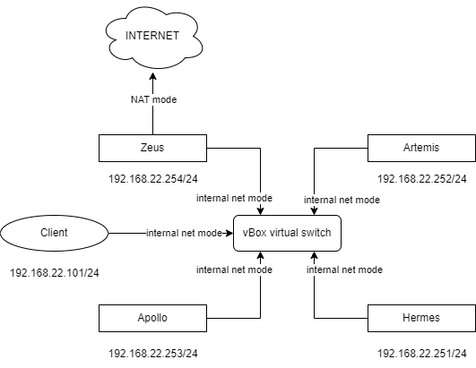

Onze centrale server Zeus beschikt over 2 netwerkadapters binnen Virtualbox. Enerzijds over een intnet adapter voor de verbinding met de andere virtuele machines en anderzijds een NAT adapter om via de host het internet te bereiken. Alle andere virtuele machines kunnen via de default gateway Zeus ook aan het internet.

Voor onze default gateway kiezen we het adres 192.168.22.254 als laatste adres binnen de range. Alle andere servers krijgen een aflopend adres (253, 252, 251) om tijdens monitoring en eventuele troubleshooting pakketten van servers te herkennen.